Играем вместе "Мы стираем"
1) Дорогие родители, предлагаю сегодня поиграть. Наберите в тазик немного теплой воды, дайте малышу мыло и носочки. Покажите, как вы стираете (один носочек стираете вы, а другой ребенок), обратите внимание ребенка на движение кистей рук при полоскании, намыливании встряхивании белья. Проговорите во время игры, зачем нужно стирать белье. В конце стирки развешайте носки на веревку или сушку для белья (если дома есть прищепки, то обязательно предложите ребенку воспользоваться ими).
После того, как белье развешано обязательно похвалите ребенка и обнимая ребенка, предложите ему ответить на несколько вопросов. (Вы можете смотреть на ваши постиранные носочки или предложить рассмотреть картинку и по ней задавать вопросы. При необходимости помогая с ответами).
- Что весит на веревке?
-Кто стирал белье?
- Одежда на веревке чистая или грязная?
- Зачем белье вешают на веревку?
Когда ребенок ответил , предложите вспомнить ему как вы стирали и выразительно прочтите стишок . Пользуясь рисунками- подсказками, покажите ребенку все пальчиковые движения. Затем прочитайте стишок еще раз, показывая движения вместе с ребенком. При повторной игре не договаривайте последние слова в строчках, пусть малыш произнесет их по памяти. (При разучивании стихов, потешек, пальчиковых игр, детьми раннего возраста, требуется многократное повторение 5-7 раз , не забывайте про это)
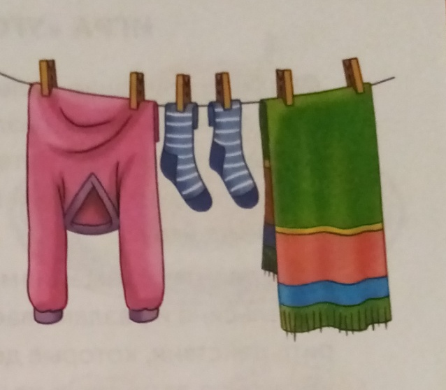
"Большая стирка"
Буду маме помогать,
Буду сам белье стирать.
(изображаем стирку, трем кулачки друг о друга)
Мылом мылю я носки.
(водим правым кулачком по ладошке)
Крепко трутся кулачки,
(трем кулачками друг о друга)
Сполосну носочки ловко
(движение опущенными кистями вправо влево)
И повешу на веревку.
(руки вверх, кисти согнуть, выпрямить, руки опустить)

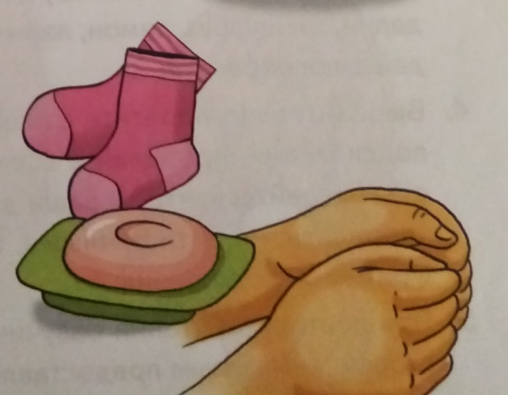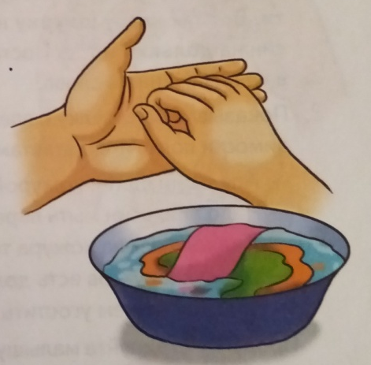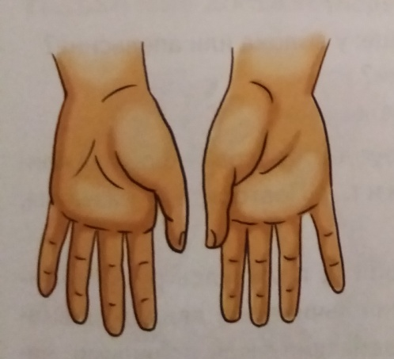

2) В течении дня вы можете предложить ребенку раскрасить носочки на веревке. Предварительно вспомнив стишок, расскажите ему, занимательную историю, что бы привлечь ребенку к разукрашиванию.
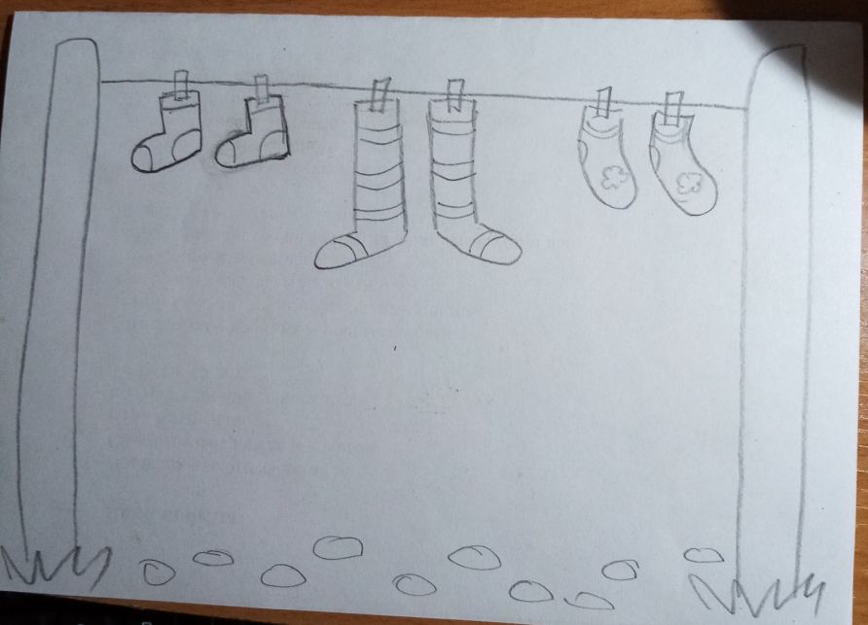
Например: Кошка Мурка постирала носочки своих котят и развесила их сушиться на улице. Но вот беда , шел дождь и все краски смыл. Давай поможем, кошке Мурке, раскрасить носочки для котят. (Во время раскрашивания обращаем внимание на то, что бы ребенок в работе использовал разные цвета, старался не выходить за края рисунка.) После раскрашивания оцените работу ребенка и поместите на домашнюю выставку.

3) Мы с вами носочки постирали, разукрасили, а теперь давайте с ними поиграем. Заранее, 5-6 пар детских носочков положите в тазик и предложите ребенку помочь вам найти пары. Например: Я вчера стирала твои носочки и они все перепутались, помоги мне пожалуйста разложить их по парам. (носочки лучше брать разных цветов или с ярким принтом, что бы ребенку было легче искать). По окончанию игры обязательно похвалите ребенка за помощь, также вы можете предложить убрать, вместе с вами, носки на место.
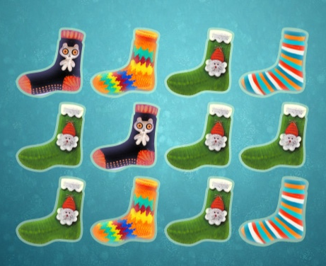
Вы также можете показать картинки и попросить найти на них парные картинки

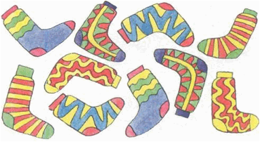

Желаю удачи и жду обратную связь!

